Aktiv-Schule ist Thüringer Nachhaltigkeitsschule
Die Aktiv-Schule freut sich über die Auszeichnung „Umweltschule in Europa“. Am Montag, 11.06.2018, wurden von Umweltministerin Anja Siegesmund und Bildungsminister Helmut Holter offiziell Urkunden im Thüringer Landtag übergeben. Die Aktiv-Schule ist eine von weiteren 58 Schulen in Thüringen, die sich am Wettbewerb um den Titel „Thüringer Nachhaltigkeitsschule – Umweltschule in Europa“ beteiligten.

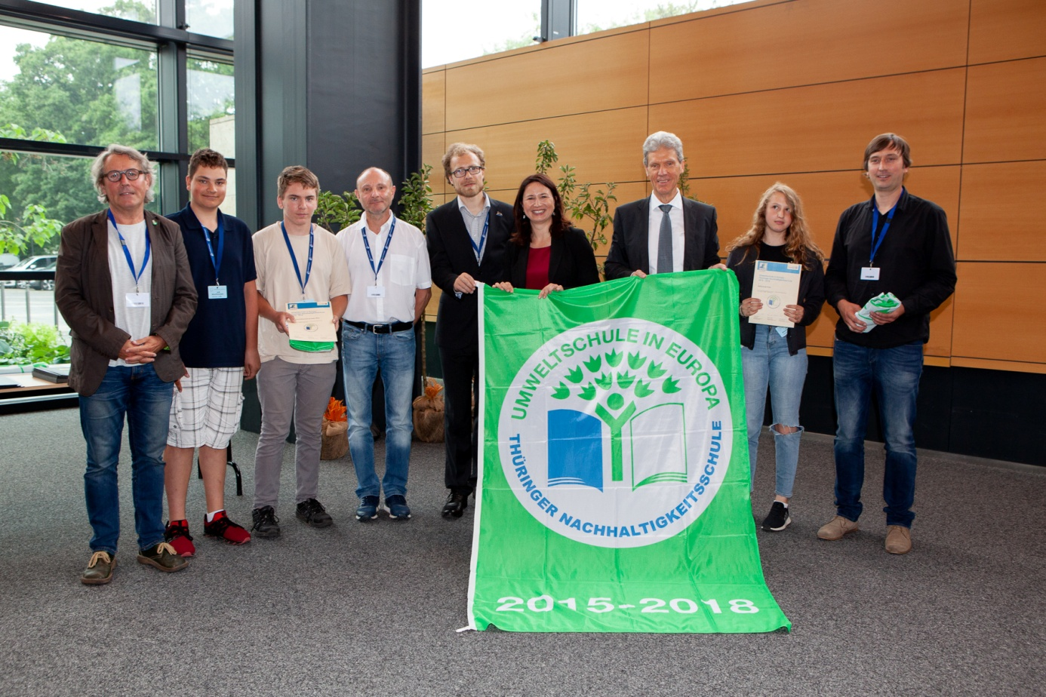
Foto: Teilnehmer am Projekt „Umweltschule“ zur Auszeichnung im Thüringer Landtag mit Umweltministerin A. Siegesmund und Bildungsminister R. Holter. Als Vertreter der Aktiv-Schule vor Ort: Schulsprecherin Lena Koch (2. v. rechts) und Dr. S. Pompe (1 v. rechts)
Im Wettbewerb haben wir uns u.a. mit folgenden Projekten als Schule beteiligt:
- Kids-RepairCafe (Motto: Reparieren ist besser als Wegwerfen)
- Fach “Arbeiten und Wirtschaften“ als praxisnahes Fach
- Wasserspender in der Schule (zur Reduktion von Plastikmüll)
Besonders prämiert wurden Schulen, die den recht abstrakten Begriff der Nachhaltigkeit auf innovative Konzepte in Schulen herunter brechen und dauerhaft als Element des Lehrauftrages installieren. Hierbei kann es um Mobilität, Energieeinsparen, Umweltschutz, Beteiligungsprozesse aber genauso um das Miteinander gehen. Die Auszeichnung bildet insgesamt Startpunkt eines Prozesses, da es viele Wege und Möglichkeiten gibt, hier Aktiv zu sein.
Autoren: Lena Koch & Dr. Sven Pompe

